鼎阳科技后续将向16GHz以上更高带宽数字示波器产品发展
来源： 仪商网综合
近日，鼎阳科技披露投资者关系活动记录表显示，公司将继续把核心资源集中在品牌推广、销售渠道、产品开发和技术创新的建设上，拓展高档次产品，丰富产品品类。在数字示波器领域，公司已发布8GHz带宽的12-bit高分辨率数字示波器，后续将向16GHz以上更高带宽数字示波器产品发展；在射频微波领域，公司已发布最高测量频率26.5GHz的频谱分析仪和矢量网络分析仪，未来将往40GHz以上频率系列产品突破。产品和服务已远销全球80多个国家和地区。此外，公司将继续统筹好公司发展、业绩增长与股东回报的动态平衡，以现金分红为导向，与全体股东分享企业发展的成果。
据了解，2024年以来，鼎阳科技已发布3款新产品，公司具备较强的技术研发实力。公司新产品包括8GHz带宽的12-bit高分辨率数字示波器SDS7804A、高速六位半数字万用表SDM4000A系列产品和近日最新发布的任意波形发生器SDG1000X Plus。
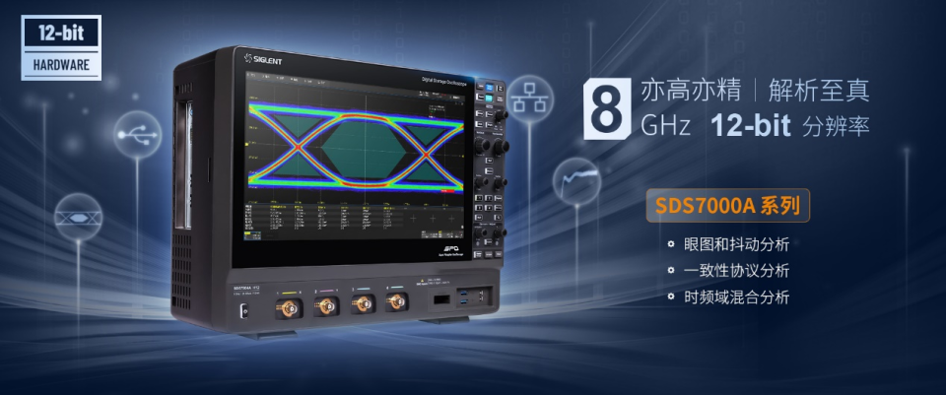
SDS7000A系列带宽提升至8GHz
今年年1月23日，鼎阳科技重磅推出 SDS7000A 系列 8 GHz 高分辨率数字示波器，其具备 1 Gpts 存储深度，支持 USB2.0，以太网等多种协议一致性分析以及 LVDS，MIPI 等高速信号的眼图及抖动测试，该产品的发布使鼎阳科技完成了在高端数字示波器领域的又一次重要进阶，体现了鼎阳科技的技术创新力和产品开发能力，进一步提升了鼎阳科技高端数字示波器类产品的性能指标，拓宽了鼎阳科技数字示波器类产品的应用场景和使用范围。
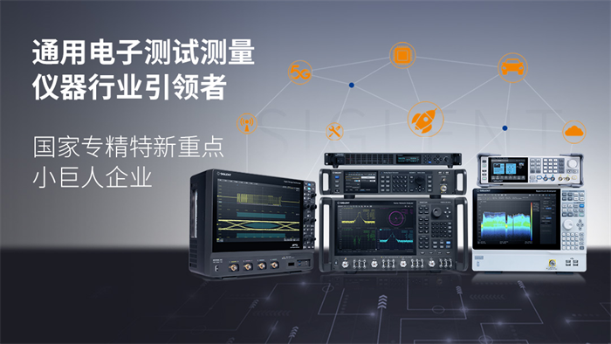
深圳市鼎阳科技股份有限公司（简称“鼎阳科技”，股票代码：688112）是国家重点“小巨人”企业，是全球极少数具有数字示波器、信号发生器、频谱分析仪和矢量网络分析仪四大通用电子测试测量仪器主力产品研发、生产和销售能力的通用电子测试测量仪器企业，同时也是国内极少数同时拥有这四大主力产品并且四大主力产品全线进入高端领域的企业。公司总部位于深圳，在美国克利夫兰、德国奥格斯堡和日本东京成立了子公司，在成都成立了分公司，在北京、上海、西安、武汉、南京设立了办事处，产品及服务远销全球80多个国家及地区。

